Специальность: техническое обслуживание и ремонт автомобильного транспорта
Курс:_Ⅱ ________, группа(ы)__ТМ 1911_______________________________________
Дисциплина (МДК) _ПМ.03__Слесарная практика______________________________
ФИО преподавателя___Гусев Гавриил Сергеевич_______________________________
Тема: Рубка металла
Рубкой называется операция, при которой с помощью зубила и слесарного молотка с заготовки удаляют слои металла или разрубают заготовку.
Физической основой рубки является действие клина, форму которого имеет рабочая (режущая) часть зубила. Рубка применяется в тех случаях, когда станочная обработка заготовок трудно выполнима или нерациональна.
С помощью рубки производится удаление (срубание) с за­готовки неровностей металла, снятие твердой корки, окалины, острых кромок детали, вырубание пазов и канавок, разрубание листового металла на части.
Рубка производится, как правило, в тисках. Разрубание листового материала на части может выполняться на плите.
Основным рабочим (режущим) инструментом при рубке является зубило, а ударным — молоток.
Слесарное зубило (рисунок 1) изготавливается из инструментальной углеродистой стали У7А или У8А. Оно состоит из трех частей: ударной, средней и рабочей. Ударная часть 1 выполняется суживающейся кверху, а вершина ее (боек) — закругленной; за среднюю часть 2 зубило держат во время рубки; рабочая (режущая) часть 3 имеет клиновидную форму.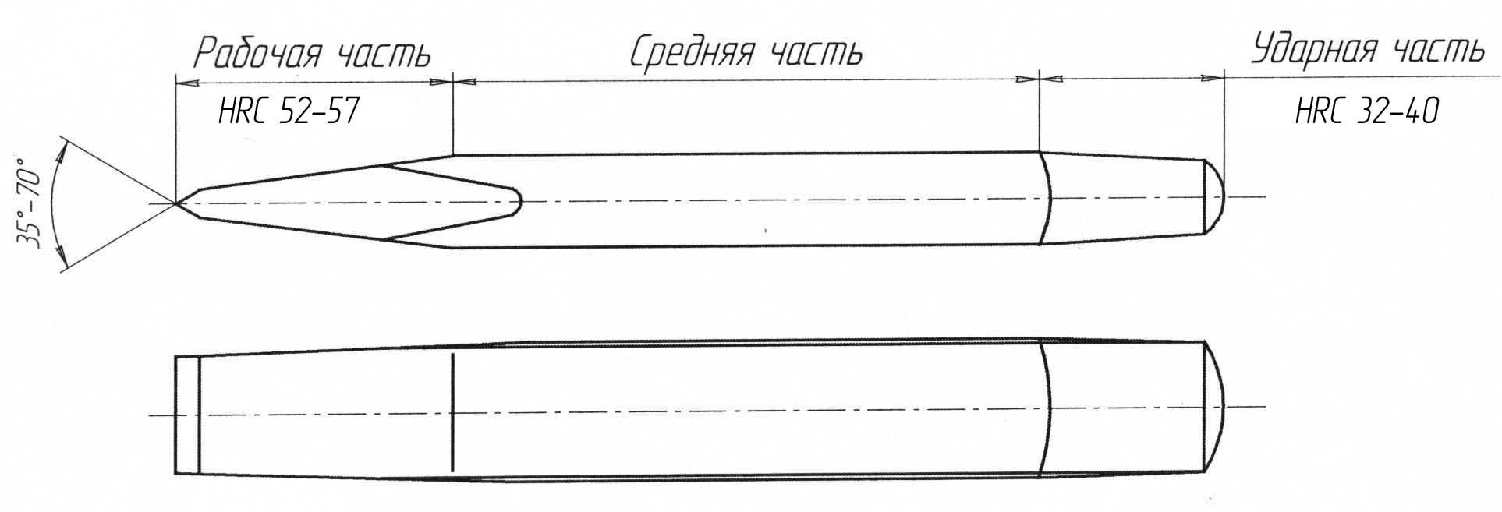Рис.1

Угол заострения выбирается в зависимости от твердости обрабатываемого материала. Для наиболее распространенных материалов рекомендуются следующие углы заострения:
- - для твердых материалов (твердая сталь, чугун) — 70°;
- - для материалов средней твердости (сталь) — 60°;
- - для мягких материалов (медь, латунь) — 45°;
- - для алюминиевых сплавов — 35°.

Крейцмейсель — зубило с узкой режущей кромкой (рисунок 2), предназначенное для вырубания узких канавок, шпоночных пазов малой точности и срубания головок заклепок. Такое зубило может применяться и для снятия широких слоев металла: сначала прорубают канавки узким зубилом, а оставшиеся выступы срубают широким зубилом.
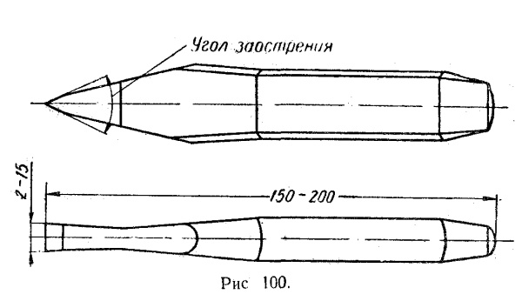
Рис.2

Слесарные молотки, используемые при рубке металлов, бывают двух типов: с круглым и с квадратным бойком. Основной характеристикой молотка является его масса.
Молотки с круглым бойком имеют номер: с 1-го по 6-й. Номинальный вес молотка № 1 - 200 г; №2 - 400 г; №3 - 500 г; № 4 - 600 г; № 5 - 800 г; № 6 - 1000 г. Молотки с квадратным бойком имеют номера с 1-го по 8-й и вес от 50 до 1000 г.
Материал молотков — сталь 50 (не ниже) или сталь У7.
Рабочие концы молотков термически обработаны до твердости HRC 49-56 на длине, равной 1/5 общей длины молотка с обоих концов.
На слесарных работах применяют молотки с круглым бойком № 2 и 3, с квадратным бойком № 4 и 5. Длина ручки молотка примерно 300—350 мм.
Техника рубки
Рабочая поза должна обеспечивать наибольшую устойчивость центра масс тела при ударе. Корпус работающего выпрямлен и обращён вполоборота (45°) к оси тисков; левая нога выставлена на полшага вперёд, а угол, образованный линиями осей ступней, составляет 60...75° (рис. 3). Зубило берут в левую руку за середину на расстоянии 15...20 мм от края ударной части. Устанавливают зубило так, чтобы его режущая кромка находилась на линии снятия стружки (линии среза), а продольная ось стержня зубила составляла угол 30...35° к обрабатываемой поверхности заготовки и угол 45° к продольной оси губок тисков (рис. 4). Молоток берут правой рукой за рукоятку на расстоянии 15...20 мм от его конца. Крепко сжимая рукоятку всеми пальцами, наносят достаточно сильные удары по центру бойка зубила. Сила удара должна соответствовать характеру работы. Чем тяжелее молоток и длиннее рукоятка, тем сильнее удар.
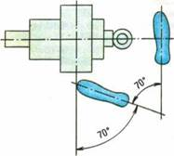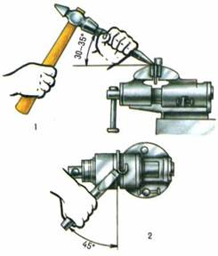
Рис.3 Рис.4
При рубке металла цель удара (то есть головка зубила) не видна, потому что слесарь должен все время смотреть на режущую часть зубила для того, чтобы она правильно перемещалась по разметочной линии. Таким образом, при рубке наносятся удары по невидимой цели, и здесь требуется выработать в себе автоматическую меткость. Такой род меткости развивается гораздо медленнее и достигается путем практических упражнений. Такая установка зубила способствует наиболее полному превращению силы удара молотка в работу резания и получению чистой поверхности после обрубки. Изменять угол наклона зубила при рубке без особой надобности нельзя, так как от этого снижается производительность труда, а обрабатываемая поверхность получается волнистой.
Правила техники безопасности при рубке и заточке режущего инструмента:
- Прочно закреплять заготовку в тисках.
- Не пользоваться молотком, зубилом, канавачником, крейцмеселем с расплющенным бойком. Расклепанную часть бойка удалять на заточном станке.
- Рукоятка ручного слесарного молотка должна быть хорошо закреплена и не иметь трещин.
- Выполнять рубку только острозаточенным инструментом.
- При рубке твердого и хрупкого металла следует обязательно использовать ограждение: сетку, щиток.
- Пользоваться индивидуальными защитными очками или защитным экраном, установленным на станке, во избежание травм глаз.
- Для предохранения рук от повреждений (при неудобных работах, а также в период обучения) на руки следует надевать рукавицы.

Вопросы для самостоятельного решения.
- Какой толщины металл прорубают с одного удара; какой удар молотком наносят при этом?
- Какой угол заострения зубила при рубке алюминия?
- Какие инструменты применяются при рубке металлов?
- Как производится рубка металла в тисках(по уровню губок тисков, по разметочным линиям, рубка широких поверхностей)?
- Какая разница между зубилом и крейцмейселем?
Примечание:
Ответы на вопросы сдать в электронном формате до _23.03.2020___ на электронную почту igaavriil@gmail.com

